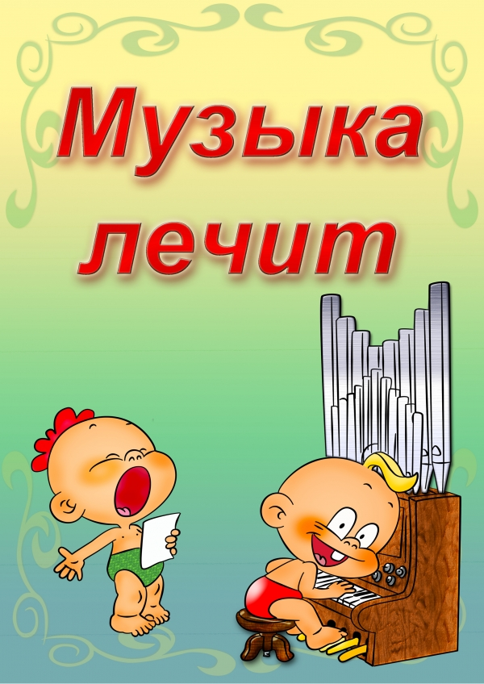

Музыкотерапия – это один из видов арт-терапии, который подразумевает использование воздействия музыкой, как метода психологической коррекции. О том, что собой представляет данный вид терапии, и какой пользой для детей и взрослых он обладает, мы поговорим далее.
Музыка идеально подходит для лечения депрессии и других психосоматических заболеваний. Кроме того, она помогает справиться с проблемами у детей. Используя музыкотерапию в режиме дня ребёнка, можно дать ему возможность выплеснуть энергию, причём в игровой форме и без подавления двигательных реакций. Музыка не вызывает побочных эффектов и действует успокаивающе, поэтому данный способ терапии пользуется в последнее время большой популярностью.
У детей процессы возбуждения преобладают перед процессами торможения. Зачастую деткам бывает сложно сосредоточиться на каком-либо деле. Именно поэтому музыкотерапия часто используется, как метод работы с детьми. С помощью неё развивают уникальные природные задатки и подавляют двигательные реакции. Музыкотерапия, как метод психологической работы с детьми, помогает:
- обучать дошкольников выражать свои чувства и понимать их;
- открывать в детях интерес к себе и окружающим, развивать коммуникативные навыки;
- обучать вырабатывать способы психологической защиты от стрессовых ситуаций;
- развивать навыки регуляции процессов напряжения и торможения;
- уменьшать уровень страхов и тревожного состояния.
Для детей с ограниченными возможностями также часто используется музыкотерапия. Данный метод вырабатывает в них уверенность в себе, помогает снять нервное напряжение, избавиться от негативных эмоций.
Лечение методом музыкального воздействия окажет неоценимую помощь в том случае, если ребёнку сложно адаптироваться в детском саду или он проявляет агрессию при общении с окружающими. Кроме того, метод поможет и в том случае, если малыш пережил утрату близкого человека или стал жертвой насилия. Часто данный метод применяют и тогда, когда родители не могут найти общий язык со своим чадом.
Подготовила: Усанина Гульнара Габдулхаевна,
музыкальный руководитель МБДОУ –
детский сад компенсирующего вида №244

